AUXÍLIO E APRENDIZAGEM DO EXCEL

Introdução

**Como criar uma pasta de trabalho no Excel:**

* Abra o Excel.
* Selecione Pasta de trabalho em branco
* Ou pressione Ctrl+N

**Inserir dados:**

Para inserir dados manualmente:

* Escolha uma célula vazia, como A1, e digite o texto ou um número.
* Pressione Enter ou Tab para ir para a próxima célula.

**Para preencher dados em uma série:**

* Digite o início da série em duas células, como Jan e Fev ou 2014 e 2015.
* Selecione as duas células que contêm a série e, em seguida, arraste a alça de preenchimento através ou para baixo nas células.

**Colaborar**

Como compartilhar um arquivo com outras pessoas:

* Selecione Compartilhar.
* Escolha as permissões e selecione Aplicar.
* Adicione pessoas.
* Se desejar, digite uma mensagem.
* Selecione Enviar.

**Funções e Fórmulas**

Contém várias opções e instruções de como fazer e executar fórmulas no excel.

**Como importar e Analisar Dados**

Você pode usar a experiência do Power Query (anteriormente chamado de Get & Transform) para se conectar a várias fontes de dados e, em seguida, usar o Query Editor para moldar e transformar os dados**.**

**Visão geral de tabelas do Excel:**

Para facilitar o gerenciamento e a análise de um grupo de dados relacionados, você pode transformar um intervalo de células em uma tabela Excel (anteriormente conhecida como Excel lista).

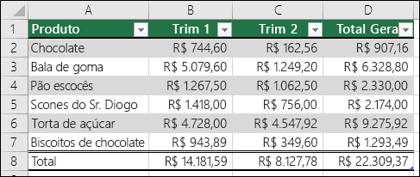

Uma tabela pode conter os seguintes elementos:

Linha de cabeçalho: Por padrão, a tabela tem uma linha de cabeçalho. Todas as colunas da tabela têm a filtragem habilitada na linha de cabeçalho para que você possa filtrar ou classificar a tabela de dados rapidamente.

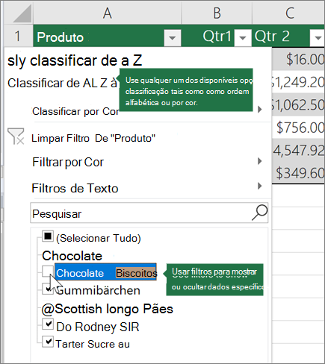

Linhas em tiras: Sombreamento alternativo ou faixa em linhas ajuda a distinguir melhor os dados.

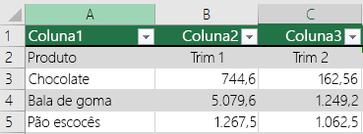

Colunas calculadas: Inserindo uma fórmula em certa célula de uma coluna da tabela, você pode criar uma coluna calculada que aplica instantaneamente essa fórmula a todas as outras células dessa coluna da tabela.

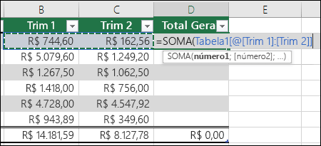

Linha total: Depois de adicionar uma linha total a uma tabela, você Excel uma listada do AutoSum para selecionar entre funções como SOMA, MÉDIA e assim por diante. Quando você seleciona uma dessas opções, a tabela as converterá automaticamente em uma função SUBTOTAL, que ignorará linhas que foram ocultadas com um filtro por padrão. Se você quiser incluir linhas ocultas em seus cálculos, poderá alterar os argumentos de função SUBTOTAL.

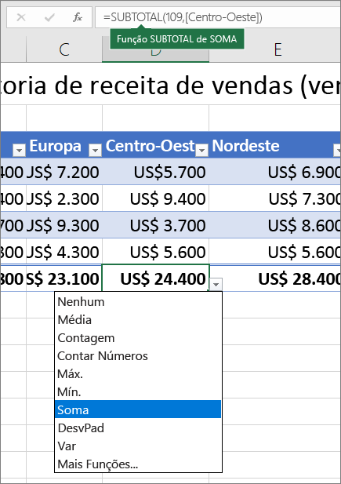

Alça de dimensionamento: A alça de dimensionamento no canto inferior direito da tabela permite que você arraste a tabela até o tamanho desejado.

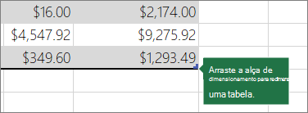

**Formatar dados**

Contém várias opções e instruções de como formatar os dados em uma planilha Excel.

**Solução de Problemas**

Contém uma vasta opção de problemas e soluções para: congelamento de tela, software não estar funcionando, como reparar uma pasta de trabalho corrompida, etc.